Воронин Олег Михайлович
Федеральное казенное профессиональное
образовательное учреждение №237
Город Челябинск
Преподаватель

Методическая разработка открытого урока по дисциплине:
«Технология ремонта швейного оборудования».
Тема: «Устройство и установка машинной иглы».

Конспект урока «Устройство и установка машинной иглы».

Цель урока: Закрепить у обучающихся знания и умения по последовательности подбора и установки, регулировки иглы для шитья в узел иглы машины, объяснить причины появления дефектов и их устранение.
Задачи:
- ознакомить с устройством узла иглы, правилам установки иглы;
- развивать техническое мышление, внимание;
- развивать бережное отношение к инструментам и материалам.
Материальная база: швейная машина с электроприводом, машинные иглы, инструмент, плакаты, раздаточный материал «последовательность установки машинной иглы».
Ход урока.
1. Организация урока.
Приветствие, перекличка, проверка готовности обучающихся к уроку.
2. Актуализация по пройденному материалу.
Вопросы по регуляторам швейной машины.

- Регулировку натяжения нитей начинают с верхней нити.
- К дефектам строчки относятся: слабая строчка, пропуск стежков, обрыв верхней нити.
- При замене ниток на другой номер сначала регулируют натяжение нижней нитки, а затем - верхней.
- Чем тоньше ткань, тем больше длина стежка.
5.Регулятор натяжения нижней нити находится на шпульном колпачке.

Вопросы по технике безопасности.

1.Что должно находиться около электрооборудования?( около электро- оборудования должен лежать резиновый коврик.)
2.Как нужно включать электрооборудования ? (электро-оборудование нужно включать при отсутствии повреждения электропроводки и пусковой аппаратуры.)
Ответив на вопросыобучающиеся меняются работами, проверяют правильность ответов и выставляют оценки: «5» - нет ошибок, «4» - одна, две ошибки, «3» - три, четыре ошибки, «2» - пять и более ошибки.
3. Изучение нового материала.
Сообщение темы урока и постановка целей.
Обучаемый должен знать:
- технологию разборки и ремонта механизма;
- методы технохимического контроля (органолептический);
- правила организации рабочего места и т/б;
- термины и свободно оперировать ими в работе;
- технологические параметры и режим работы механизма;
- историю возникновения иглы, устройство иглы.
Обучаемый должен уметь:
- правильно производить технологическуюразборку и ремонт механизма;
- производить технологические замеры деталей механизма;
- давать органолептическую оценку отремонтированному механизму;
- правильно производить настройку механизма;
- запустить в работу механизм;
- подбирать иглы и нитки к виду ткани.

- Считаете ли Вы, что знанияоб устройстве иглы и работе с ней пригодятся Вам в быту и на работе? (Обоснование ответов обучаемыми.) Предоставляетсяисторическая справка создания иглы.
- При слове «игла» мы обычно представляем себе орудие для шитья в виде заострённого маленького металлического стержня с ушком для вдевания нитки, но ведь есть ещё и медицинские иглы (полые внутри и «сплошные»). Первые иглы были не стальные. Они изготовлялись из рыбьих и других костей. Археологи ещё и сейчас находят их при раскопках поселений, относящихся к каменному веку. С помощью заострённого камня наши далёкие предки проделывал в игле небольшое отверстие – ушко – и сшивал шкуры жилами, которые использовались как нитки.
На смену костяным пришли бронзовые, затем железные, а в домах богатых людей – серебряные иглы. Первые стальные иглы завезли в Европу в XIV в. арабы. Долгое время иглы изготавливали вручную. Сначала ковали тонкий стержень, один конец которого загибали – это было ушко, а другой затачивали. Но когда была придумана волочильная доска, иголки стали гораздо более изящными, гладкими, а главное, прочными.
В России металлическая игла начала широко использоваться в XVII в., ее завозили из Европы, но вскоре русские мастера раскрыли секрет изготовления столь необходимой в быту вещи. В 1677г.в Москве насчитывалось пять игольных мастеров. Иголки изготавливали методом ковки. Изготовить иголку мог только специалист высокого класса. В XVIII в. в Европе началось бурное развитие игольно - булавочного производства. Были изобретены различные механические приспособления и станки, на которых и стали штамповать булавки и иглы.Первый проект машины для шитья одежды разработал в 1496 году Леонардо да Винчи. В 1834 году американец Уолтер Хант придумал скреплять ткань двумя нитками сразу: он изобрел челночное устройство и иглу с ушком на заостренном конце, а в 1845 году американец ЭллиасХоу создал стабильно работающую швейную машину, в которой челнок снизу подает иголке нитку, а иголка ее захватывает, и образуется крепкий двухниточный шов. Этот принцип используется в швейных машинах и сейчас. Механизм прижима ткани - прижимную лапку изобрели Ален Вильсон(1850год) и Исаак Зингер (1851 год) и довели машинку до современного вида. Начиная с 1870 г. фирма «Зингер» не только расширялась в США, но и открыла свои филиалы в различных странах мира. В России первый завод по сборке швейных машин был построен в г. Подольске в 1900 г. А наш соотечественник Владимир Николаевич Чиколев в конце 19 века изобрел первую электрическую швейную машину.
- Давайте познакомимся с устройством машинной иглы. Машинная игла – это стальной пруток неодинаковой толщины и заостренный с одной стороны. Утолщённая часть иглы называется колбой. Она предназначена для крепления иглы к подвижной части швейной машины, на ней указывают номер машинной иглы. Еще раз посмотрите на машинную иглу:
- верхняя часть с утолщениемпредназначена для крепления иглы к подвижной части швейной машины;
- нижняя заостренная часть служит для прокола соответствующего материала, а отверстие для установки нити на ней.
Применение раздаточного материала.
- Опишите роль элементов иглы в процессе пошива изделия. (образование машинной строчки на бумажном носителе).
Обучаемые меняются раздаточным материалом на бумажном носителе и проверяют друг у друга правильность выполнения задания.
- Для чего нужна машинная игла? (для образования машинной строчки)
Ознакомление с работой швейной машины.
- Электрический привод, в электрической швейной машине,является одним из основных узлов вышеуказанного устройства и представляет собой электромотор, с помощью которого приводится в движение маховое колесо. Управление работой привода обычно осуществляется с помощью ножной педали, причем скорость шитья пропорциональна силе нажатия на педаль.
- Игла в швейной машине производит возвратно – поступательное движение по вертикали. При прокалывании ткань нитка, идущая от катушки, ложится в длинный желобок, благодаря чему, игла с ниткой проходит сквозь материал без закусывания. Участок нитки, выходящей со стороны короткого желобка, испытывает большое трение при движении иглы вниз с ниткой. При движении вверх: нитка, лежащая в длинном желобке, беспрепятственно выходит наружу, а нитка со стороны короткого желобка застревает из-за трения в ткани. В результате чего игла полностью выходит из материала, оставляя петлю, которую захватывает челнок образовывая стежок. Из выше указанного становится ясен принцип образования строчки и правило установки иглы в машину. Игла обращена длинным желобом в сторону, с которой заправляется нитка, таким образом установка иглы осуществляется следующим образом:
- прямострочные машины, в основном слева;
- зигзагообразные строчки — спереди.

На общем виде указаны основные элементы электрической швейной машины.

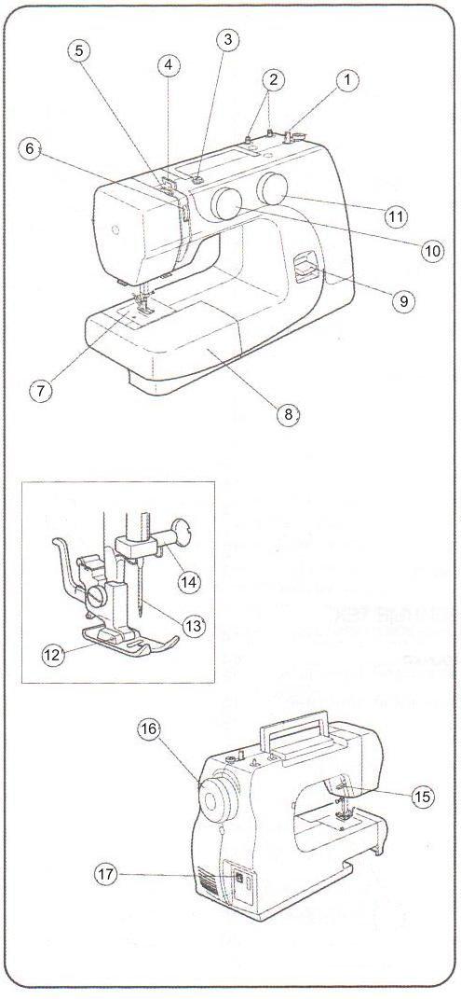
- Шпиндель намотки шпульки
- Катушечный стержень
- Нитенаправитель намотки шпульки
- Нитенаправитель
- Нитепритягиватель
- Регулятор натяжения нити
- Игольная пластина
- Отсек для хранения аксессуаров
- Рычаг обратного хода
- Ручка выбора строчек
- Регулятор длины стежка
- Прижимная лапка
- Игла
- Винт игольного стержня
- Рычаг подъема лапки
- Маховое колесо
- Выключатель

18.Челночное устройство

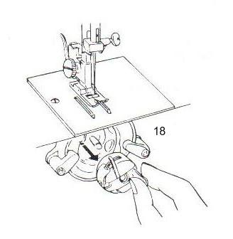

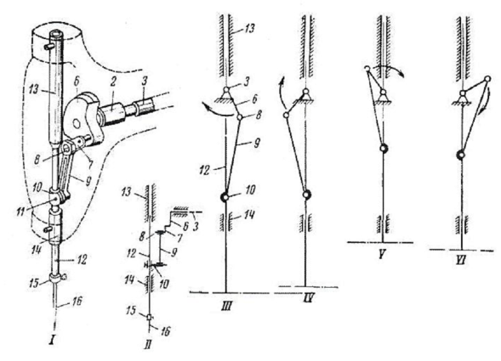
Рис. 1. Механизм иглы.

Устройство механизма иглы, как видно, сходно с устройством кривошипно-шатунного механизма, показанного на рис. 1. При вращении главного вала 3 и кривошипа 6 шатун 9 совершает плоскопараллельные движения, опускаясь при этом и поднимаясь. Действуя на шпильку 10, он опускает и поднимает как ее, так и закрепленный в ее хомутике игловодитель 12. Верхней 13 и нижней 14 направляющими игловодителя служат две втулки, вложенные в отверстие головки машины и закрепленные в ней винтами. Для облегчения игловодителя 12 его делают коротким и поэтому верхняя направляющая представляет собой трубку достаточно большой длины. Иглу 16 устанавливают внутри иглодержателя в упор и коротким желобком вправо, так как именно с этой стороны носик челнока подходит к игле. При наладке машины нужно расположить ушко иглы очень точно по высоте относительно носика челнока. Если ушко иглы расположено не на должной высоте, нужно переместить вручную вверх или вниз игловодитель, предварительно ослабив закрепление игловодителя внутри хомутика 10 соединительной шпильки. Нормального размера зазор между иглой и ниткой создается при движении иглы вверх в среднем на 2,5 мм из крайнего нижнего положения. Наиболее расширенная часть зазора со стороны короткого желобка иглы оказывается в среднем на высоте 1,5 ÷ 2,5 мм над верхней гранью ушка иглы. Исходя из этого, можно считать, что при нижнем крайнем положении ушко иглы должно быть ниже линии движения носика челнока в среднем на 4,5 ÷ 5,0 мм. Если снять игольную пластинку и выдвинуть задвижную пластинку на платформе машины, то при хорошем освещении можно будет видеть взаимное расположение иглы и челнока. При крайнем нижнем положении иглы носик челнока не находится на линии иглы, а отстоит от нее вправо (если смотреть с фронта машины) примерно на 6–7 мм. При этом верхняя кромка ушка иглы должна быть на 2 мм ниже носика челнока. Этот момент очень важен, так как именно теперь происходит попадание носика челнока в зазор между иглой и ниткой. Очень важно, чтобы носик челнока подходил к игле своевременно. Но если нормальный зазор образуется позже из-за меньшей упругости нитки или по другим причинам, то в этом случае носик челнока должен подходить к линии иглы позже, например, после подъема иглы на 3 мм. Чтобы взаимное положение челнока и иглы сохранялось прежним, нужно в этом случае, ослабив винты, повернуть слегка челнок на челночном валу и еще больше отвести носик челнока от иглы, чтобы он позже подходил к линии иглы. Игловодитель же придется несколько опустить (на 0,5÷1 мм). Кроме своевременности подхода носика челнока к игле очень важно проверить, как эти детали расположены относительно друг друга в момент захвата петли. Носик челнока должен проходить мимо иглы, почти касаясь ее. Расстояние между плоскостью носика челнока и иглой должно быть не больше 0,1 мм. Раньше было сказано, что в игле со стороны короткого желобка есть выемка. Внутри этой выемки и должен быть в этот момент носик челнока. Если этого нет, нужно проверить, чем это вызвано. Может быть погнута игла, тогда её нужно сменить. Носик челнока может далеко отстоять от иглы, тогда нужно, ослабив винты на челноке, продвинуть челнок по валу в направлении к игле. Если ушко иглы оказывается выше или ниже, чем нужно, следует, ослабив винт хомутика шпильки, несколько опустить или поднять игловодитель. Очень важно, чтобы при этом игловодитель не повертывался, иначе короткий желобок не будет точно обращен к носику челнока. После регулировки и точной проверки положения иглы следует хорошо закрепить винт в хомутике шпильки. В противном случае при проколе, когда игла преодолевает сопротивление тканей, игловодитель может сместиться вверх внутри хомутика, и положение иглы относительно носика опять станет неправильным. На рисунке 1 кроме конструктивной схемы механизма иглы даны кинематические схемы работы этого механизма.
Таким образом, в работе механизма иглы необходимо прежде всего обращать внимание на положение иглы по высоте. В крайнем верхнем положении острие иглы не должно выступать ниже подошвы прижимной лапки в её поднятом положении.
(Проконтролировать запись в тетрадях обучаемых о приемах установки иглы в иглодержатель.)

4. Практическая работа. «Установка машинной иглы».
Выполнение практической работы начинается с инструктажа по технике безопасности и заканчивается оценкой результатов.
- У вас на партах лежат образцы ткани, выполните пробную строчку и проанализируйте, каково ее качество? (Проводится обсуждение результатов работы.) Недостаточно знать, как устроена игла, и как правильно ее установить, необходимо научиться подбирать иглу и нитки к виду ткани.
- Качество машинной строчки во многом зависит от правильного подбора иглы и швейных нитокк виду ткани. В зависимости от диаметра (толщины) стержня, машинные иглы выпускают от № 60 до № 210. Чем толще стержень, тем больше номер, а с нитками — наоборот: чем тоньше нить, тем выше номер у ниток. Иглу (ее номер) выбирают в соответствии с толщиной и плотностью ткани пользуясь таблицами. При выполнении машинных работ необходимо соблюдать правилоподбора ниток для швейной машины.Верхняя и нижняя нитки должны быть или с одной катушки, или на шпульке номером выше (тоньше), например, верхняя нитка № 50, нижняя — №60.
- Может ли игла стать причиной неполадок в работе швейной машины? (Проводится обсуждение результатов работы.)
5. Закрепление изученного материала.
- Какая нитка тоньше - с номером 40 или 80?
- Как правильно установить иглу в иглодержатель? (При установке иглы в швейную машину длинный желобок должен находиться со стороны нитенаправителя, который расположен на иглодержателе.)
- Назовите из каких частей состоит машинная игла?
- От чего зависит выбор номера иглы и ниток?
6. Подведение итогов урока.
- Что нового Вы узнали на уроке? Почему нужно уметь подбирать иглы и швейные нитки? Проанализируйте, какие ошибки вы допустили в практической работе?
- Сегодня мы с вами узнали историю происхождения, казалось бы, самых обыкновенных вещей. Эти вещи постоянно окружают нас, и мы, подчас, не задумываемся, легко или сложно их изготовить. Электрическая швейная машина сама по себе не может регулироваться, нужен человек, который будет производить регулировки и ремонт, только при квалифицированном проведении работ техника будет качественно выполнять поставленные задачи на долгосрочной основе.
Поставленные на уроке цели достигнуты, теперь Вы можете производить регулировку и ремонт механизма иглы.
7. Домашнее задание.
Оборудование швейных предприятий: учебник для нач. проф. образования /Ермаков А.С. - М.: Издательский центр Академия, 2007. – 432с.
Глава № 3, тема: 3.6.2. стр.114-115 оформить в тетради (работа узла иглы).

Рекомендуемая литература
Основная
1. Оборудование швейных предприятий: учебник для нач. проф. образования /Ермаков А.С. - М.: Издательский центр Академия, 2007. – 432с.
2. Общий курс слесарного дела : учеб, для проф. учеб. заведений.Б.С. Покровский. – 4 – е изд., - М.: Высшая школа; Издательский центр «Академия», 1999, - 334 с., - 334 с.
3.Слесарно - сборочные работы: учебник для нач. проф. образования /Б.С. Покровский.-3-е изд., стер.-М.: Издательский центр «Академия», 2006.-368с.

4. Слесарное дело: учебник для нач. проф. образования / Б.С. Покровский, В.А. Скакун. -4-е изд., стер. - М.: Издательский центр «Академия», 2006. – 320с.

Дополнительная
1. Швейное производство: учеб. пособие для проф. образования/Франц В.Я. -М.:Издательский центр«Академия», 2007. – 336с.
2. Технология и материалы швейного производства: учеб. пособие для проф. образования /Крючкова Г.А. - М.: Академия, 2011. – 384с.
3. Оборудование швейного производства:учебник для нач. проф. образования/Львова С.А.– М.: Издательский центр «Академия», 2010. – 208с.

